ПРАКТИЧЕСКИЙ МАТЕРИАЛ ПО РАЗВИТИЮ ЗВУКОВОГО АНАЛИЗА И СИНТЕЗА.

Карточка 1
1. Определение первого и последнего звука в слове, называние гласных, деление слов на слоги( проработать каждое слово):

УЛИЦА, ЩУКА, РАБОТА, РОТ, СУМКА.

2. Звуко-буквенный анализ слов(составить звуковую схему слов):
совы | брат | лимон

3. Составление слов из букв:
О, К, Ы, С, Ч, П, К, И, О
__________________________________________________________________________________________________________________________________________________________________________________________________________________________________________________________________________________________________________________________________________

Карточка 2
1. Определение первого и последнего звука в слове, называние гласных, деление слов на слоги( проработать каждое слово):
ШАРЫ, ПУХ, ПАСТА, ШАЛАШ, БУКВАРЬ.
2. Звуко-буквенный анализ слов:
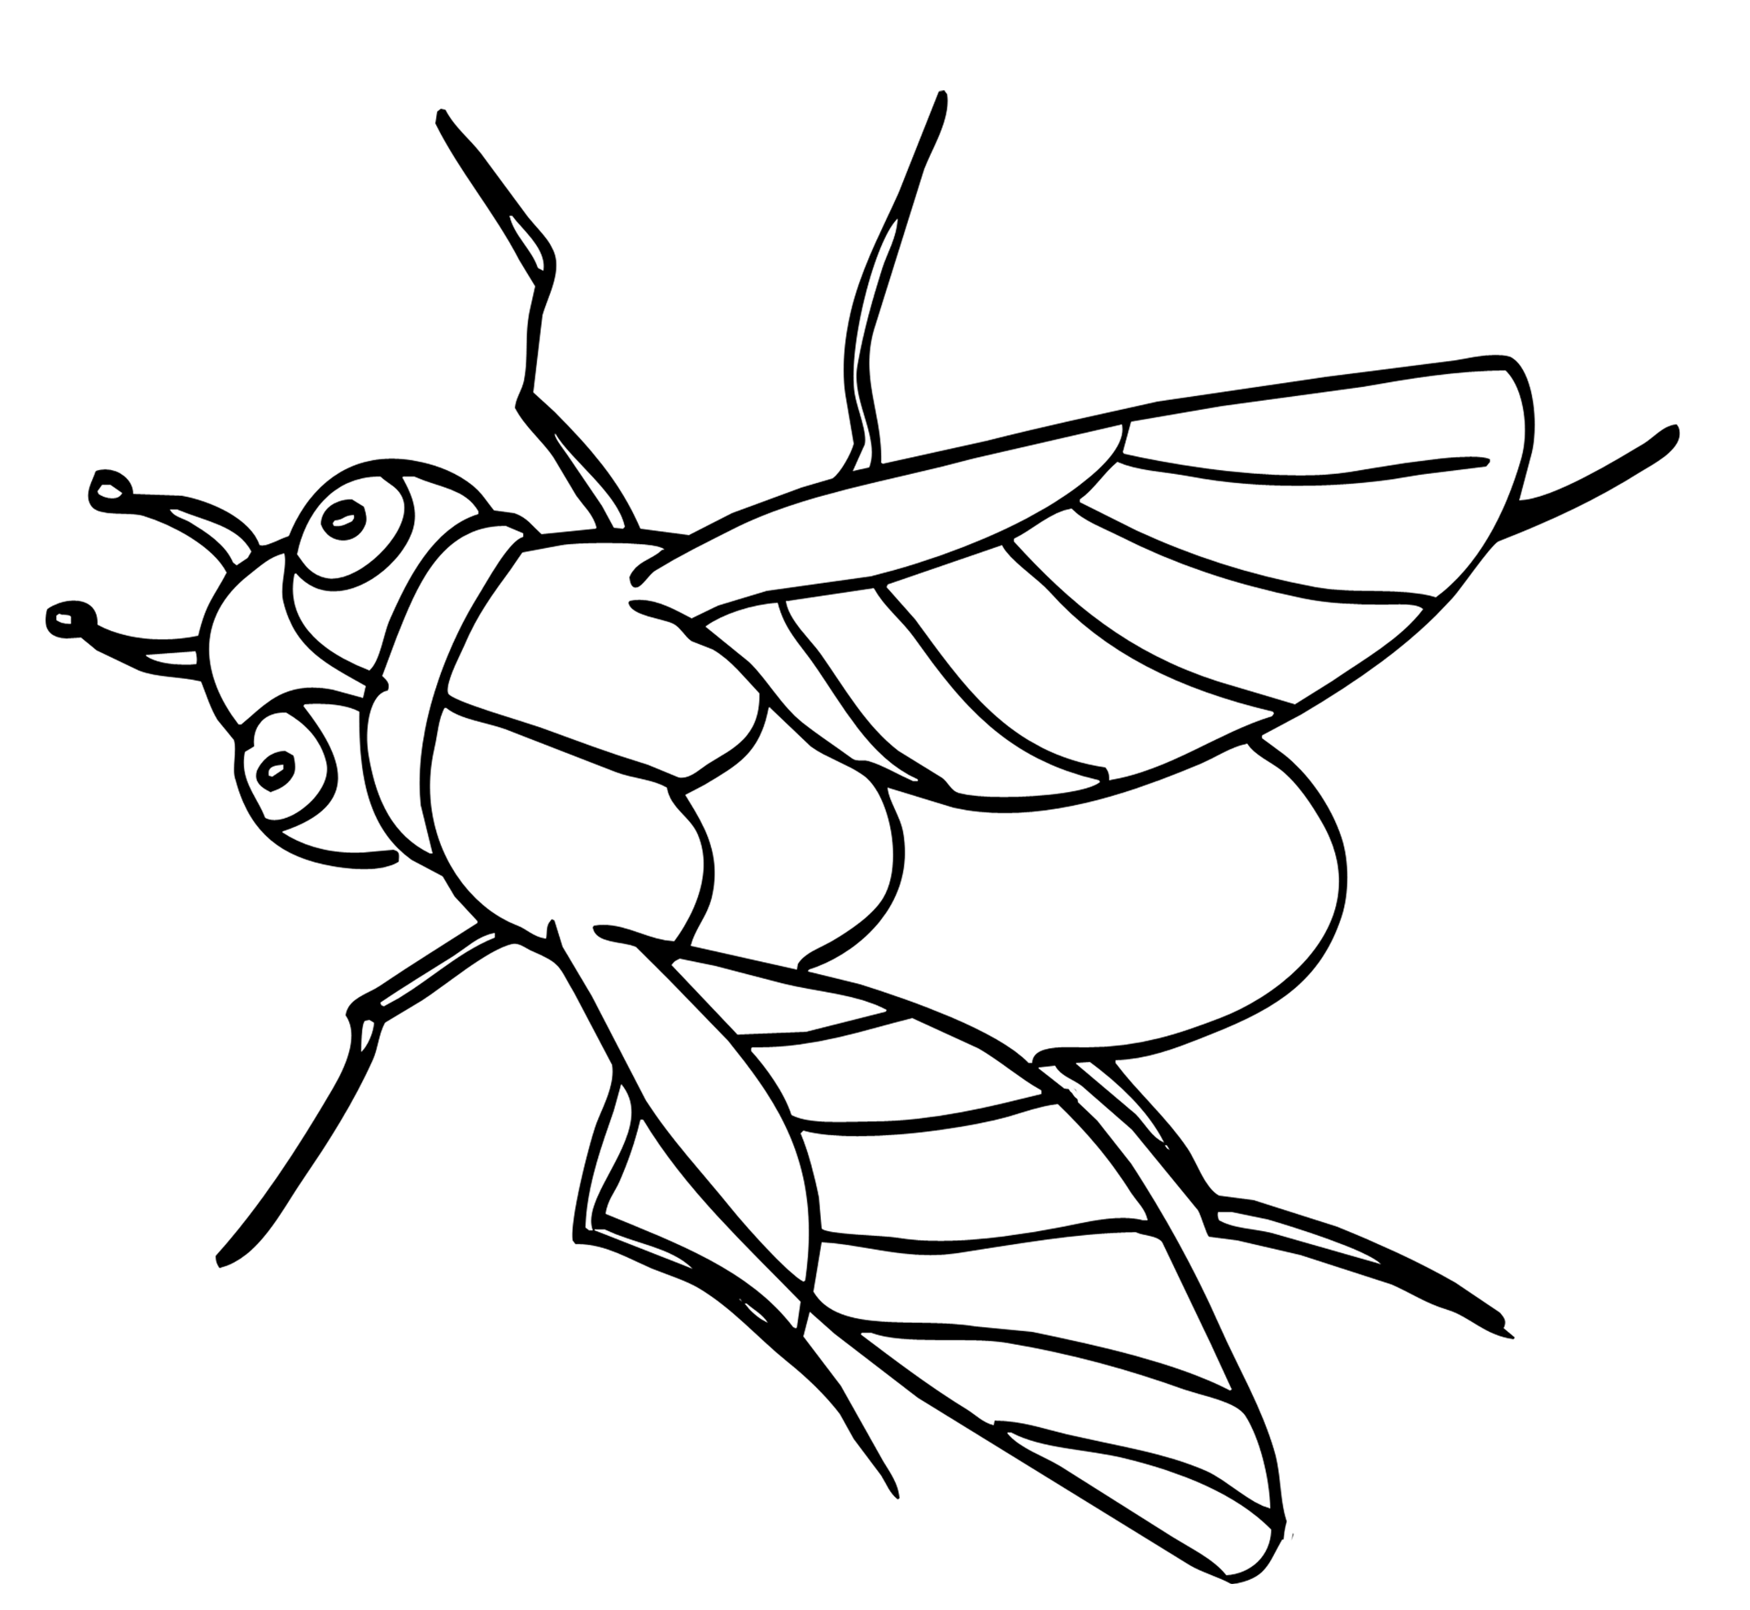 |  | 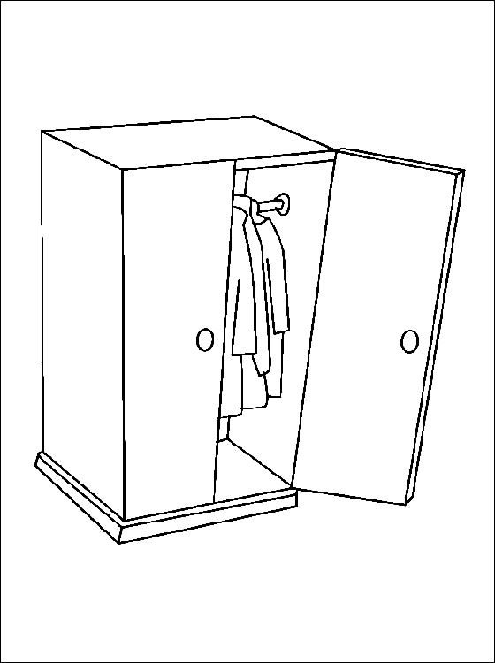

3. Составление слов из букв:
С, У, Г, И, Ш, Р, К, О, М .

__________________________________________________________________________________________________________________________________________________________________________________________________________________________________________________________________________________________________________________________________________

